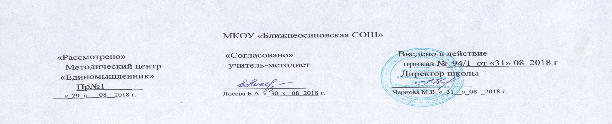

Рабочая программа учебного курса
по изобразительному искусству для 8 класса
на 2018-2019 учебный год

Составитель: учитель изобразительного искусства Козлова Е.Г.

